Escuela Particular N° 387 Nombre Profesor :Ruth Marina Riquelme

Carlos Pezoa Véliz Asignatura (ámbito) :Desarrollo Personal y Social

El Peumo N° 1459 – Fono 22 773 59 55 Núcleo : Identidad y autonomía

Cerro Navia – Región Metropolitana Curso :Kínder

[**www.escuelacarlospezoaveliz.cl**](http://www.escuelacarlospezoaveliz.cl) Correo Profesor/a :rriquelme.pezoaveliz@gmail.com

**Nombre del alumno/a: Semanas de trabajo: 30 Junio al 10 de Julio**

**Querido estudiante;**

Te invito a marcar con una “X” el estado emocional que sientes en estas últimas semanas. Esta información nos será de mucha utilidad para saber como te encuentras tú y tus otros compañeros.

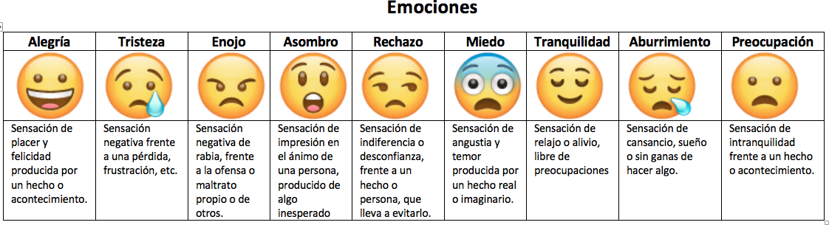

**¿Qué me hace feliz y enojar?**

Espero con ansias poder verte

**I Objetivo de aprendizaje:**

Expresar sus emociones y sentimientos autorregulándose en función de las necesidades propias, de los demás y las normas de funcionamiento grupal.

**II Indicaciones**

1.- Siéntate en un lugar tranquilo, con buena iluminación y manos limpias para empezar a trabajar.

2.- Ten todos los materiales para realizar el trabajo, para evitar distracciones.

3.- Dibuja al lado de cada emoción (enojo-felicidad) que cosas te hacen sentir así

4.-Utiliza los lápices que más te gusten para realizar el dibujo, no olvides colorearlo.

5. No olvides enviar la foto de tu dibujo al correo indicado en la parte superior de la hoja.

 **III Desarrollo de la actividad**

Sin otro particular y esperando seguir apoyando el trabajo que estás realizando en casa.

Saludan atte. Tía Marina y Tía Maggi